МІНІСТЕРСТВО ОСВІТИ І НАУКИ УКРАЇНИ
НАЦІОНАЛЬНИЙ ТЕХНІЧНИЙ УНІВЕРСИТЕТ УКРАЇНИ
«КИЇВСЬКИЙ ПОЛІТЕХНІЧНИЙ ІНСТИТУТ
ІМЕНІ ІГОРЯ СІКОРСЬКОГО»

КАТЕДРА ОБЧИСЛЮВАЛЬНОЇ ТЕХНІКИ

Інженерія програмного забезпечення

Лабораторна робота №2

«Графічна нотація UML документування проекту»

Виконав:
студент групи ІО-32
Крадожон М.
Перевірив(-ла):
Васильєва М.

Київ – 2023

Лабораторна робота №2
Тема: «Графічна нотація UML документування проекту»
Мета: Ознайомитись з видами UML діаграм. Отримати базові навички з використання діаграми класів мови UML. Здобути навички використання засобів автоматизації UML-моделювання. Документування проекту за допомогою JavaDoc.
Варіант: 3215 % 9 = 2. If1 ← If2; If1 ← If3; Сl2 ← Сl3 — Генералізація
3215 % 5 = 0. If1 ← Cl1; Cl3 ← Cl2; Cl3 ← Cl3 — Агрегація

Завдання
2, 3. Діаграма класів, зроблена до розробки кода програм – ескіз для генерації програмного коду:
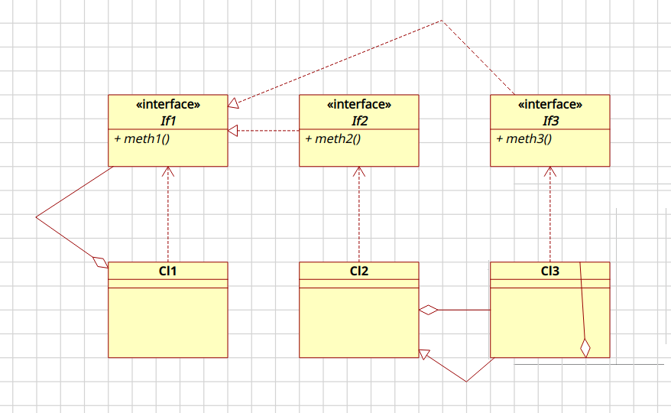
4, 7. Код:
package org.example;
/**
* lab 2 main class
* @author Maxim Kradozhon
*/
public class Main {
/**
* Calls methods of all classes in the package
* @param args parameters from command line
*/
public static void main(String[] args) {
Cl1 cl1 = new Cl1(); cl1.meth1();
Cl2 cl2 = new Cl2(); cl2.meth1(); cl2.meth2();
Cl3 cl3 = new Cl3(); cl3.meth1(); cl3.meth3();
}
}
package org.example;
/**
* Interface If1 representing meth1.
* * @author Maxim Kradozhon
*/
public interface If1 {
void meth1();
}
package org.example;
/**
* The interface If2 extends interface If1,
* consists of abstract method "meth2" and implemented method "meth1"
* @author Maxim Kradozhon
*/
public interface If2 extends If1 {
void meth2();
}
package org.example;
/**
* The interface If3 extends interface If1,
* consists of abstract method "meth3" and implemented method "meth1"
* @author Maxim Kradozhon
*/
public interface If3 extends If1 {
void meth3();
}
package org.example;
/**
* Class Cl1 implements interface If1,
* consists of field of If1`s type,
* method that allow to print information about class and method in the console
* @author Maxim Kradozhon
*/
public class Cl1 implements If1 {
/**
* Field of If1`s type
*/
If1 if1;
/**
* Method that prints information about class and method in the console
*/
public void meth1() {
System.out.println("Cl1 meth1");
}
}

package org.example;
/**
* Class Cl2 implements interface If2,
* consists of field of If1`s type,
* methods that allow to print information about class and method in the console
* @author Maxim Kradozhon
*/
public class Cl2 implements If2 {
/**
* Field of Cl3`s type
*/
Cl3 cl3;
/**
* Method that prints information about class and method in the console
*/
public void meth1() {
System.out.println("Cl2 meth1");
}
/**
* Method that prints information about class and method in the console
*/
@Override
public void meth2() {
System.out.println("Cl2 meth2");
}
}
package org.example;
/**
* Class Cl3 implements interface If3, extends CL2,
* consists of field of Cl1`s type,
* methods that allow to print information about class and method in the console
* @author Maxim Kradozhon
*/
public class Cl3 extends Cl2 implements If3 {
/**
* Field of CL3`s type
*/
Cl3 cl3;
/**
* Method that prints information about class and method in the console
*/
@Override
public void meth1() {
System.out.println("Cl3 meth1");
}
/**
* Method that prints information about class and method in the console
*/
public void meth3() {
System.out.println("Cl3 meth3");
}
}

5, 6. Діаграма класів, зроблена на основі сирцевого коду розроблених програм:
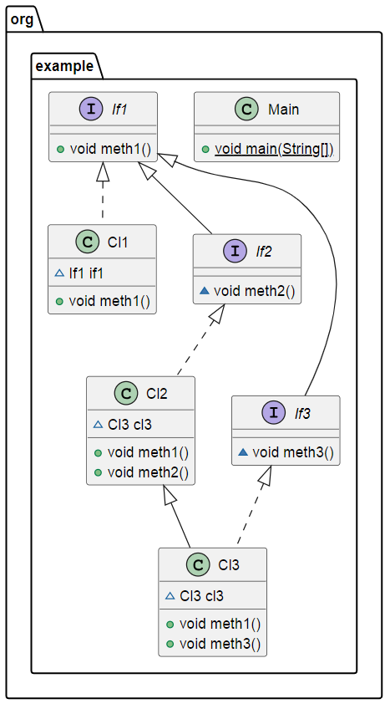

Результати тестування програми:
Cl1 meth1
Cl2 meth1
Cl2 meth2
Cl3 meth1
Cl3 meth3

8, 9. Згенерувати JavaDoc за допомогою Eclipse (або IntelliJIDEA) у каталог документації проекту.
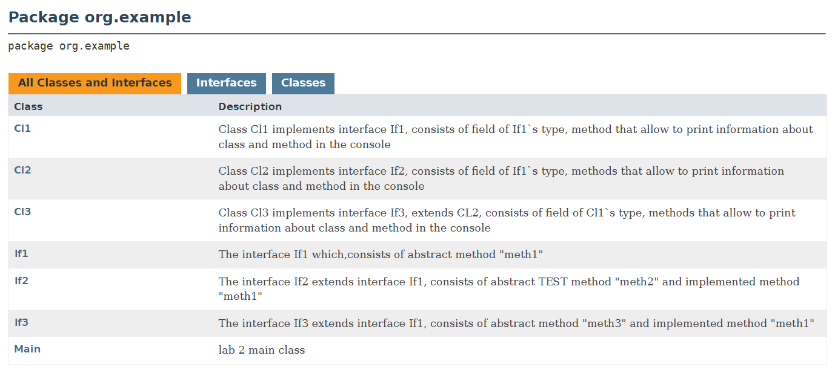

Висновок:
Під час виконання лабораторної роботи я ознайомився з видами діаграм UML. Отримав базові навички з використання діаграми класів мови UML. Здобув навичок з використання засобів автоматизації UML-моделювання. Створив JavaDoc документацію для свого проєкту.

